DUOC UC - Escuela de informática y telecomunicaciones
Propuesta de Proyecto Especificación de Requisitos de Software
Proyecto: Gestión de Biblioteca
Revisión: [01]
12/04/2026

Asignatura: Ingeniería de software
Profesora: Mallén Gonzalez Gonzalez

Contenido
DUOC UC - Escuela de informática y telecomunicaciones 1
Ficha del documento 3
1. Introducción 3
1.1. Propósito 3
1.2. Ámbito del Sistema 4
1.3. Definiciones, Acrónimos y Abreviaturas 4
1.4. Referencias 4
1.5. Visión General del Documento 4
2. Descripción General 5
2.1. Perspectiva del Producto 5
2.2. Funciones del Producto 5
2.3. Características de los Usuarios 5
2.4. Restricciones 6
2.5. Suposiciones y Dependencias 6
2.6. Requisitos Futuros 6
3. Requisitos Específicos 7
3.1 Requisitos comunes de las interfaces 8
3.1.1 Interfaces de usuario 8
3.2 Requisitos funcionales 8
3.4 Otros Requisitos 9
4. Propuesta de Planificación 9
4.1 Descripción general acerca de la Planificación 9
4.1.2 Definición del Equipo de Trabajo 9
4.1.3 Definición de Actividades principales del Proyecto 9
4.1.4 tablero Kanban o carta gantt 10
4.1.5 Carta Gantt 10
5. Anexos 10
5.2 Matriz Especificación de Requerimientos 10

Ficha del documento

Fecha | Revisión | Autor | Modificación
12/04/2026 | 1 | Andrés Marin - Esteban Acuña - Diego Bergeret - Matías Araya - Natanael Valenzuela

Documento validado por las partes en fecha:

Integrantes:
Nombre Integrante del Equipo | Rol Definido
Andrés Marin | Gestor de proyecto
Esteban Acuña | Analista
Diego Bergeret | Diseñador UI/UX
Matías Araya | Desarrollador Full Stack
Natanael Valenzuela | Tester / QA

1. Introducción
En este informe se presentará la Especificación de Requisitos de Software (ERS) para el proyecto Sistema de Gestión de Biblioteca UNILIB con el fin de describir y explicar la estructura del proyecto.

1.1. Propósito
Este documento ERS tiene el propósito de explicar los requisitos del sistema de gestión Biblioteca UNILIB. Está dirigido a cualquier persona que esté interesada en comprender el alcance del proyecto.

1.2. Ámbito del Sistema

Nombre: Sistema Gestor de libros automatizado
El sistema se dividirá en 5 módulos los cuales son:
Gestión de usuarios
La gestión de usuarios estará basada en roles que identificarán a cada uno de los usuarios del sistema. Los roles de usuario son: Estudiante, profesor, bibliotecario, administrador.
Gestión de libros y materiales
La gestión de libros y materiales se utilizará para registrar, modificar, eliminar y conocer la ubicación de los distintos materiales que tiene disponible la biblioteca.
Registro de préstamos y devoluciones
En este módulo se crearán registros sobre los préstamos de los libros especificando el nombre del libro, estudiante, bibliotecario, fecha de préstamo y devolución.
Catálogo en línea
El catálogo será para que el usuario visualice toda la información necesaria de un libro, ya sea su descripción básica y disponibilidad en el momento.
Generación de reportes
Se podrá realizar reportes sobre los libros más y menos requeridos, cantidad de libros devueltos y no devueltos, usuarios más concurrentes, historial de préstamos, usuarios registrados etc.
El sistema mejorará la gestión de la biblioteca usando módulos con funciones propias que ayudarán a mejorar la eficiencia, reducción de errores, perdida de libro y el fácil acceso a la información de los libros y usuarios que estén registrados.
El objetivo de la implementación del sistema es claro, mejorar la gestión del inventario de libros y materiales anterior, administración y experiencia de usuario con un nuevo sistema automatizado que busca dar solución a los problemas que provocaba el anterior.
Las metas del proyecto es desarrollar un sistema con 5 módulos con funciones propias para mejorar la gestión de libros, materiales y usuario buscando la mejor eficiencia y experiencia de usuario.
Funcionalidades que no hará
Hay funcionalidades que el sistema de gestión de biblioteca no contará debido al alcance, los cuales son:
Integración con sistemas externos:
El sistema no tendrá interacción con sistemas externos de préstamos y tampoco se conectará con otras bibliotecas.

Adquisición de libros:
El sistema no realizará compra ni adquisición de material bibliográfico ya sea libros, enciclopedias etc.
Beneficios del sistema
La implementación de este sistema logrará traer beneficios para los usuarios los cuales son:
Optimización de préstamos:
El sistema podrá lograr una mejora significativa a la eficiencia debido a que se automatizará los procesos de préstamo y devolución así reduciendo los tiempos de espera para el usuario.
Control de libros:
El sistema permitirá un mejor control del inventario logrando disminuir la pérdida o extravío del material bibliográfico.
Acceso al catálogo de forma remota:
Los usuarios podrán realizar consultas de disponibilidad de libros dentro del catálogo y obtener visualización del libro consultado.
Mejora en experiencia de usuario:
La interfaz será intuitiva permitiendo procesos más rápidos los cuales mejoran la satisfacción de los usuarios.

1.3. Definiciones, Acrónimos y Abreviaturas
ERS: Especificación de Requisitos de Software
SGBU: Sistema de Gestión de Biblioteca UNILIB
RF: Requisitos Funcionales

1.4. Referencias
Material de estudio 1.1.1 - Fundamentos de Ingeniería de Software.
Material de estudio 1.3 - Modelo Kanban y gestión de proyecto.
Modelos de inteligencia artificial: Claude, Gemini, Chatgpt

1.5. Visión General del Documento
Este informe se organiza en cincos secciones principales:
Introducción: presenta la introducción, el propósito y ámbito del sistema.
Descripción general: descripción general del producto, sus funciones, usuarios, restricciones.
Requisitos específicos: requisitos funcionales y no funcionales del sistema.
Propuesta de planificación: planificación, equipo de trabajo, kanban.
Anexos: matriz de especificación de requerimientos.

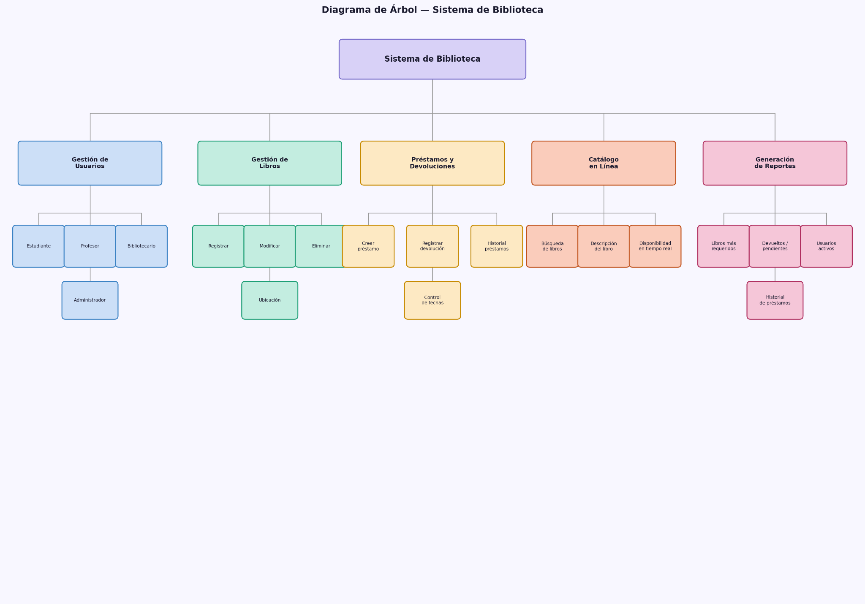

2. Descripción General
A continuación se describirán los factores que afectan al producto y a sus requisitos.

2.1. Perspectiva del Producto
El sistema de Gestión de Biblioteca UNILIB (SGBU) es un sistema de software independiente de otros programas, desarrollado específicamente para la biblioteca de la universidad UNILIB. No es parte de un sistema mayor existente, sino que se posiciona para reemplazar el sistema manual e incompletamente digitalizado que opera actualmente en el establecimiento educativo.

2.2. Funciones del Producto
A continuación se describen las funcionalidades del sistema SGBU:
- Gestión de usuarios: permite registrar, modificar y eliminar usuarios del sistema, además de tener roles designados como, estudiante, bibliotecario, administrador, desarrollador, super administrador.
- Gestión de libros: permite registrar, modificar, eliminar y buscar libros de la biblioteca digital.
- Gestión de préstamos y devoluciones: permite gestionar el préstamo y devoluciones de libros de manera presencial por el usuario bibliotecario y en línea por el usuario estudiante, registrando fechas y el libro.
- Catálogo: permite a los usuarios consultar la disponibilidad de los libros desde cualquier dispositivo.
- Gestión de multas: permite gestionar las multas realizadas al usuario estudiante cuando corresponda.
- Reporte de errores: permite a los usuarios desarrolladores obtener reportes con los errores del sistema para una solución más rápida y eficiente.
- Generación de reportes: permite al usuario administrador obtener reportes con información de los préstamos, devoluciones, libros más solicitados y multas.

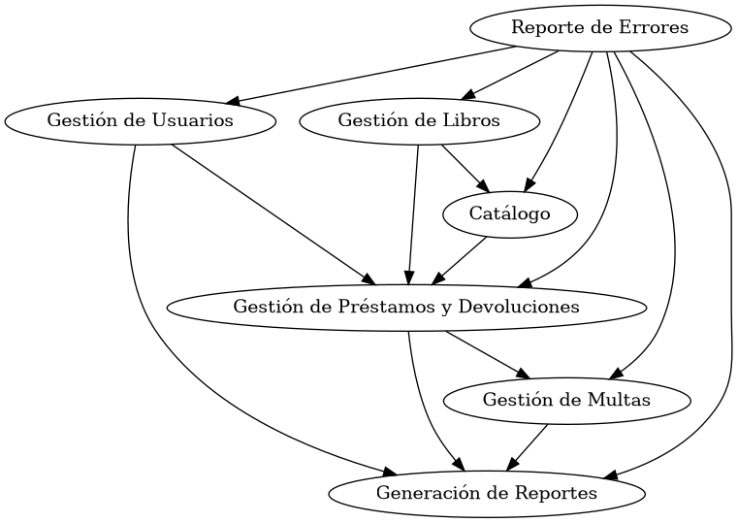

2.3. Características de los Usuarios
Usuarios | Perfil – o tipo | descripción
Supervisor Biblioteca | Administrador | El encargado de gestionar las operaciones del sistema administrando los usuarios, asignación de roles y generar reportes detallados.
Programador | Desarrollador | Persona encargada de desarrollar y mantener el sistema.
Funcionario Biblioteca | Bibliotecario | Encargado de la gestión de la biblioteca, administra los registros,modificación, listado de registros, control de libros y materiales, gestiona los préstamos y devoluciones siendo el principal operador del sistema.
Jefe Biblioteca | Superadmin | Usuario con el más alto nivel de acceso dentro del sistema, tiene el control total de las funciones, configuraciones y permisos.
Usuario final | Estudiante  Profesor | Usuario final del sistema, puede consultar la disponibilidad de libros y materiales, solicitar préstamos y ver su perfil.

2.4. Restricciones (Más menos 3)
El desarrollo del sistema SGBU estará sujeto a las siguientes restricciones:
- Tecnológicas: El sistema será desarrollado utilizando lenguajes y herramientas vistas en la carrera, lo que limita el uso de tecnologías avanzadas no abordadas en clases.
- Hardware: El sistema debe funcionar en computadores estándar de laboratorio o personales, sin requerir alto rendimiento.
- Seguridad: Se debe asegurar el acceso mediante roles (administrador, bibliotecario, estudiante), restringiendo funciones según el tipo de usuario

2.5. Suposiciones y Dependencias

- Sistema de recomendaciones: el sistema recomendará libros a los estudiantes dependiendo de los intereses de este.
- Se asume que los usuarios tendrán conocimientos básicos de uso de computadoras.
- El sistema funcionará en un entorno de acceso a base de datos locales o sistema.
Dependencias:
- Dependencia de una base de datos para almacenar usuarios,libros y préstamos.
- Dependencia del correcto funcionamiento del sistema operativo donde se ejecute.
- Dependencia de conexión interna ( si el sistema es una red local).

2.6. Requisitos Futuros

-Sistema de notificaciones automáticas cuando esté por vencer un plazo de préstamo.
-Agregar una biblioteca digital para leer libros desde cualquier dispositivo.
-La posibilidad de renovar préstamos de manera online.
-Sección para pagar multas de manera online.
-Crear un sistema de mensajes entre los usuarios.
-Soporte para más lenguajes.

3. Requisitos Específicos
Esta sección define en detalle los requisitos del sistema SGBU, permitiendo su diseño, implementación y validación. Todos los requisitos aquí descritos corresponden a comportamientos externos del sistema, perceptibles por los usuarios.
Los requisitos han sido definidos de forma clara, no ambigua, consistente y verificable, permitiendo asegurar que el sistema cumpla con las necesidades de gestión de biblioteca planteadas en el proyecto.
El sistema deberá gestionar usuarios, libros, préstamos y consultas, garantizando integridad de datos, control de errores y facilidad de uso para los distintos tipos de usuarios definidos.

3.1 Requisitos comunes de las interfaces
El sistema contará con interfaces de entrada y salida que permitirán la interacción entre los usuarios y el software.

Entradas del sistema:
- Ingreso de datos de usuarios: nombre, RUN, correo electrónico, rol.
- Ingreso de datos de libros: título, autor, ISBN, categoría y cantidad.
- Solicitudes de búsqueda: por título, autor, ISBN o categoría.
- Datos de préstamos: usuario, libro, fecha de préstamo y fecha de devolución.

Salidas del sistema:
- Listado de usuarios registrados.
- Listado de libros y materiales disponibles.
- Resultados de búsquedas realizadas.
- Confirmaciones de acciones (registro, modificación, eliminación).
- Mensajes de error ante datos inválidos o incompletos.
- Estado de libros (disponible o prestado).
- Notificaciones de vencimiento de préstamos.

3.1.1 Interfaces de usuario
El sistema tendrá una interfaz gráfica amigable, simple e intuitiva, orientada a facilitar su uso por distintos tipos de usuarios.
- Menú principal con acceso a módulos: Usuarios, Libros, Préstamos y Catálogo.
- Formularios para el ingreso y modificación de datos.
- Barra de búsqueda con filtros (título, autor, ISBN, categoría).
- Visualización de datos mediante tablas ordenadas.
- Mensajes claros de confirmación y error.
- Uso de colores neutros (blanco, azul o gris) para mejorar la legibilidad.
- Diseño adaptable para computadores (interfaz responsive básica).

3.2 Requisitos funcionales
El sistema deberá realizar acciones fundamentales como recibir información, validarla, procesarla y generar resultados.

Validación de entradas:
- Los campos obligatorios no deben estar vacíos.
- El ISBN debe tener un formato válido.
- El RUN debe ser único para cada usuario.
- No se permitirá registrar préstamos si el libro no tiene stock disponible.

Manejo de errores:
- El sistema mostrará mensajes claros ante errores.
- No permitirá duplicación de registros.
- Validará datos incorrectos antes de procesarlos.

Procesamiento y salidas:
- El sistema procesará la información ingresada y actualizará la base de datos.
- Generará salidas como listados, resultados de búsqueda y estados de libros.

3.2.1 Gestión de usuarios
RF-1.1
El sistema debe registrar nuevos usuarios con nombre, RUN, correo electrónico y rol.
RF-1.2
El sistema debe permitir buscar usuarios por RUN, nombre o rol.
RF-1.3
El sistema debe permitir modificar los datos de usuarios registrados.
RF-1.4
El sistema debe permitir eliminar o desactivar usuarios.
RF-1.5
El sistema debe mostrar un listado completo de usuarios registrados.

3.2.2 Gestión de libros y materiales
RF-2.1
El sistema debe registrar libros con título, autor, ISBN, categoría y cantidad.
RF-2.2
El sistema debe permitir buscar libros por ISBN, título o autor.
RF-2.3
El sistema debe permitir modificar la información de los libros registrados.
RF-2.4
El sistema debe eliminar libros del sistema.
RF-2.5
El sistema debe mostrar un listado de todos los libros registrados.

3.2.3 Préstamo y devolución
RF-3.1
El sistema debe registrar préstamos de libros asociando usuario, libro y fecha.
RF-3.2
El sistema debe registrar la devolución de libros y actualizar su disponibilidad.
RF-3.3
El sistema debe notificar automáticamente el vencimiento de los préstamos.

3.2.4 Catálogo en línea
RF-4.1
El sistema debe mostrar en línea el catálogo de libros disponibles.
RF-4.2
El sistema debe permitir registrar libros en el catálogo en línea.
RF-4.3
El sistema debe indicar si un libro está disponible o prestado.

3.2.5 Generación de reportes
RF-5.1
El sistema debe generar reportes sobre los libros más solicitados.
RF5.1
El sistema debe generar reportes de los usuarios que más solicitan.
RF-5.3
El sistema debe mostrar reportes de multas y su estado.
RF-5.4
El sistema debe generar los reportes en múltiples formatos(PDF, EXCEL).
RF-5.5
El sistema debe generar reportes filtrados por fecha.

3.4 Otros Requisitos
El sistema además de los requisitos funcionales y no funcionales, deberá considerar los siguientes aspectos:
Sistema Escalable:
El sistema debe tener la capacidad de adaptarse al crecimiento de la cantidad de usuarios y utilización de datos para que se mantenga el rendimiento y funcionamiento adecuado.
Requisitos legales:
El sistema debe cumplir la normativa vigente para la protección de los datos personales.
Soporte a múltiples usuarios:
El sistema debe permitir el acceso de varios usuarios de manera simultánea sin afectar el rendimiento.

4. Propuesta de Planificación

4.1 Descripción general acerca de la Planificación
El proyecto del Sistema de Gestión de Biblioteca UNILIB se llevará a cabo en aproximadamente 10 semanas. El equipo estará compuesto por 5 integrantes, cada uno con un rol definido de acuerdo a sus habilidades.
Para organizar el trabajo se utilizará la metodología Kanban, usando un tablero donde las tareas se van moviendo de manera continua según su prioridad, sin necesidad de trabajar con plazos fijos por ciclo.
Como buenas prácticas, se busca mantener una comunicación fluida entre todos los miembros del equipo, respetar los límites de tareas en curso (WIP), dejar registro de cada avance, enfocarse primero en las tareas que aportan más valor al cliente y revisar el tablero con frecuencia para detectar posibles bloqueos a tiempo.

4.1.2 Definición del Equipo de Trabajo

Nombre | Rol
Andrés Marin | Gestor de proyecto
Esteban Acuña | Analista
Matías Araya | Desarrollador Full Stack
Diego Bergeret | Diseñador UI/UX
Natanael Valenzuela | Tester / QA

4.1.3 Definición de Actividades principales del Proyecto
El desarrollo del proyecto se gestiona mediante la metodología Kanban,lo que permite organizar el trabajo a través de un flujo continuo de tareas. Estas se representan como historias de usuario dentro de un tablero, donde se van moviendo según su estado de avance (To do, Doing, Review y Done).

4.1.4 tablero Kanban o carta gantt

To do (WIP máx: 6)
HU-09: Como estudiante, quiero solicitar un préstamo de libro en línea (Préstamos)
HU-10: Como bibliotecario, quiero registrar la devolución de un libro (Préstamos)
HU-11: Como sistema, quiero notificar automáticamente el vencimiento del préstamo (Préstamos)
HU-13: Como administrador, quiero generar reportes de libros más solicitados (Reportes)
HU-14: Como administrador, quiero ver historial de préstamos y devoluciones (Reportes)
HU-15: Como administrador, quiero ver reportes de multas generadas (Multas)
Doing (WIP máx: 3)
HU-05: Como administrador, quiero registrar nuevos libros (Libros)
HU-06: Como bibliotecario, quiero buscar un libro (Libros)
HU-12: Como administrador, quiero aplicar multas por atraso (Multas)
Review (WIP máx: 2)
HU-07: Como estudiante, quiero consultar la disponibilidad de libros (Catálogo)
HU-08: Como usuario, quiero ver si un libro está disponible o prestado (Catálogo)
Done
HU-01: Registrar usuario (Usuarios)
HU-02: Buscar usuario (Usuarios)
HU-03: Modificar usuario (Usuarios)
HU-04: Eliminar o desactivar usuario (Usuarios)

4.1.5 Carta Gantt
La planificación del proyecto se organiza en un total de 10 semanas. Para optimizar el tiempo, varias actividades se realizan en paralelo. Por ejemplo, mientras el analista trabaja en el ERS entre las semanas 1 y 3, el diseñador comienza con los prototipos desde la semana 2, y el desarrollador avanza al mismo tiempo en la arquitectura del sistema.
De manera similar, las pruebas se inician a partir de la semana 5, en paralelo con el desarrollo, lo que permite detectar errores de forma más temprana sin tener que esperar a que todo el sistema esté finalizado.
Considerando una planificación tradicional, donde cada módulo del sistema se desarrolla de forma secuencial (primero usuarios, luego libros, préstamos, etc.), el proyecto podría extenderse aproximadamente a 16 semanas. Sin embargo, al trabajar varias actividades en paralelo, el proyecto logra reducir su duración total a 10 semanas calendario, sin afectar la calidad del sistema.

5. Anexos

5.2 Matriz Especificación de Requerimientos

Matriz Requerimientos Funcionales
[R-N°] | [Nombre del Requerimiento] | Tipo Requerimiento  [Funcional, No Funcional] | Actores Relacionados | [Descripción corta del requerimiento]
R.1 | Autentificar Usuario al iniciar Sesión | Funcional | Todos los Actores que interactúen en el Sistema | El sistema debe autenticar la identidad de un Usuario que inicie sesión con su perfil para interactuar con el Sistema según su perfil.  Autenticará por Rut y Clave Alfanumérica.
R.2 | Registrar Usuario al Sistema | Funcional | Administrador, Bibliotecario | El Administrador debe crear por medio de una Interfaz del sistema una cuenta de Usuario para habilitar a sus Ejecutivos para utilizar el sistema.
R.3 | Buscar usuario en el sistema | Funcional | Administrador, Bibliotecario | El administrador podrá buscar usuarios por RUN, nombre o rol.
R.4 | Modificar usuario | Funcional | Administrador | Permite al administrador actualizar la información de usuarios registrados.
R.5 | Eliminar/desactivar usuario | Funcional | Administrador, Superadmin | El Administrador podrá hacer uso del sistema para eliminar o desactivar cuentas de usuario.
R.6 | Listar usuarios | Funcional | Administrador, Bibliotecario | El sistema deberá tener la función de mostrar un listado completo de usuarios registrados.
R.7 | Registrar libro | Funcional | Administrador, Bibliotecario | El sistema tendrá la función de ingresar nuevos libros con sus respectivos datos (título, autor, ISBN, etc.).
R.8 | Buscar libro | Funcional | Usuario final, Administrador | Permitirá buscar libros por título, autor, ISBN o categoría.
R.9 | Modificar libro | Funcional | Bibliotecario | El sistema permitirá actualizar la información de los libros registrados.
R.10 | Eliminar libro | Funcional | Bibliotecario | Se podrá eliminar los libros del sistema.
R.11 | Listar libros | Funcional | Usuario final, Bibliotecario | Deberá mostrar todos los libros del sistema.
R.12 | Registrar préstamo | Funcional | Bibliotecario | Permite registrar el préstamo de un libro a un usuario
R.13 | Registrar devolución | Funcional | Bibliotecario | El sistema permitirá registrar devolución de un libro y actualizar su estado.
R.14 | Notificar vencimiento | Funcional | Sistema, Usuario final | Notifica automáticamente al usuario sobre el vencimiento del préstamo.
R.15 | Visualizar catálogo online | Funcional | Usuario final | Permite consultar el catálogo de libros disponibles en línea.
R.16 | Mostrar disponibilidad de libro | Funcional | Usuario final, Bibliotecario | Indica si un libro está disponible o prestado.

Matriz Requerimientos no funcionales
[R-N°] | [Nombre del Requerimiento] | Tipo Requerimiento  [Funcional, No Funcional] | Actores Relacionados | [Descripción corta del requerimiento]
R.1 | Usabilidad del sistema | No Funcional | Usuario final, Bibliotecario | El sistema debe ser de uso fácil con una interfaz intuitiva.
R.2 | Seguridad de acceso | No Funcional | Administrador, Superadmin | El sistema debe requerir autenticación mediante credenciales.
R.3 | Rendimiento | No Funcional | Usuario final, Bibliotecario | El sistema debe responder a consultas en menos de 3 segundos.
R.4 | Disponibilidad | No Funcional | Usuario final, Bibliotecario | El sistema debe estar disponible en todo momento para los usuarios.
R.5 | Respaldo de datos | No Funcional | Administrador, Superadmin | Deberá realizar copias de seguridad de manera periódica de la información.

